PILOTAGE PEDAGOGIQUE MATHS : ANALYSE EVA6e/5e/4e/2de MATHS 2026 - COLLEGE X ET ECOLES DE SECTEUR/LYCEE
INTRODUCTION : PRESENTATION DES EXERCICES ET DES COMPETENCES EVALUEES,
lien : https://eduscol.education.gouv.fr/sites/default/files/document/26eva6mathematiquesdocpro-129034.pdf
Le Groupe académique mathématiques en cycle 3 (GAC3 Maths) et le Groupe académique mathématique d’accompagnement des collèges (GAMAC) a développé un outil de traitement automatique et d’analyses de priorités de travail (hypothèses) qu’il est possible de dégager à partir des résultats des Evaluations Nationales (qu’il s’agisse des résultats globaux portant sur toutes les questions posées et inconnues, ou des résultats ciblés portant les tests spécifiques, Automatismes (6e/5e/4e et 2de) et Résolution de Problèmes (6e et 4e) (aux items et réponses en revanche connus et rendus aux élèves).
Un ou plusieurs re-tests sur ces mêmes items à différents temps de l’année permettra de mesurer les progrès des élèves.

Le résultat de ces analyses et des hypothèses en résultant, à l’échelle d’un collège, de ses écoles de recrutement, des lycées de secteurs présenté sous forme du document Word synthétique suivant (accompagné du fichier Excel de traitement automatique dont il tire ses informations et ses graphiques) permet d’éclairer et de soutenir, entre autres informations et expertises dont les acteurs disposeraient par ailleurs et qu’il convient de croiser, le pilotage du principal, de l’IEN, de l’IA-IPR, et l’action des professeurs du collège, su lycée évalués ainsi que des PE auprès des élèves des deux futures cohortes en primaire, concernant :
- des actions d’accompagnement et de remédiations en classe et la composition de groupes de travail différencié
(site académique maths : https://ent2d.ac-bordeaux.fr/disciplines/mathematiques/category/cycle-3/)
- au niveau de la liaison école-collège-lycée,
- du conseil de cycle,
- de formations inter-degrés, à l’échelle de la ZAP ou du collège, sous un format FIL.
∭
L’ETAT DES ELEVESDU COLLEGE, LYCEE, LES PRIORITES D'ACCOMPAGNEMENT
- Pour éclairer le pilotage pédagogique du CE (développement des accompagnements, thèmes prioritaires, élèves ciblés, modalités pédagogiques).
- Pour constituer les groupes de besoins : à partir de besoins identifiés ou de compétences à travailler en priorité pour chaque élève.
- Pour identifier les priorités « spécifiques » de remédiation par les professeurs auprès des élèves en difficulté (« à besoins » & « fragiles »).
- Pour éclairer le pilotage pédagogique ultérieur par le CE et l’IEN, éventuellement avec l’IA-IPR, lors du premier CEC de l’année (post Eva6e).
- Pour définir les entrées du pilotage pédagogique des CONSEILS DE CYCLE, des LIAISONS INTER-DEGRES.
- Pour identifier les objets communs de FORMATIONS INTER-DEGRES (en milieu d’année).

SOMMAIRE (et portée des analyses)
1) Quels THEMES MATHEMATIQUES renforcer prioritairement durant l’année ? (la vision MACRO, immédiatement disponible à l’issue des Eva)
2) Quelles PRIORITES « SPECIFIQUES » cibler A PARTIR DES COPIES DES ELEVES ? (la vision MICRO lisible dans les TESTS SPECIFIQUES)
3) Quelles PRIORITES DIDACTIQUES de travail A L’ECHELLE DU CYCLE IDENTIFIER ? (la vision RETRO et PRO)
- Entrée par FAMILLES DIDACTIQUES / Entrée par ITEMS LES MOINS REUSSIS
4) Quelles PRIORITES DE CONTINUITES INTER-DEGRES cibler A L’ECHELLE DU CYCLE ?
5) CIBLER les élèves nécessitant un accompagnement, une remédiation spécifique.
6) Quelles PRIORITES DE FORMATION INTER-DEGRES ? (la FORMATION COMMUNE FIL, ZAP ou collège, « GUIDES RDP » DGESCO, « AUTOMATISMES »)

Remarques : les commentaires généraux, valables pour tout collège/lycée et son secteur de primaire/collège, et ce quels que soient leurs résultats, sont en bleu ;
Les commentaires concernant particulièrement le collège étudié et son secteur, à produire par les pilotes pédagogiques, sont en rouge.

1) Quels THEMES MATHEMATIQUES renforcer prioritairement durant l’année ? (la vision MACRO, immédiatement disponible à l’issue des Eva)
(copier ci-dessous le graphique « THEMES MATHS », tiré du fichier Excel : onglet « BILANS ») A SUPPRIMER POUR 5e

LEGENDE :
-Groupe « à besoins » : un accompagnement ciblé de ces élèves est nécessaire.
-Groupe « fragile » : les acquis de ces élèves doivent être renforcés.
-Groupe « satisfaisant » : ces élèves disposent d’acquis leur permettant de poursuivre normalement leurs apprentissages.

HYPOTHESES DE TRAVAIL POUR CE COLLEGE ET SON SECTEUR :
- PRIORITE 1 : ESPACE ET GEOMETRIE (55% des élèves)
- PRIORITE 2 : NOMBRES ET CALCULS (50% des élèves)
- PRIORITE 3 : GRANDEURS ET MESURES (40% des élèves)

1bis) Quelles PRIORITES « SPECIFIQUES » cibler ? (la vision MICRO des TESTS SPECIFIQUES)
(copier ci-dessous le graphique « THEMES SPECIFIQUES », tiré du fichier Excel : onglet « BILANS »)

HYPOTHESES DE TRAVAIL POUR CE COLLEGE ET SON SECTEUR :
- Un pourcentage d’élèves FRAGILES EN RDP n’est certainement pas en difficulté sur les AUTO.
- Certaines des difficultés en RDProblèmes ne relèveraient donc PAS UNIQUEMENT des difficultés en AUTOMATISMES !

2) Quelles PRIORITES DIDACTIQUES de travail A L’ECHELLE DU CYCLE, en INTER-DEGRE, en liaison collège-lycée A IDENTIFIER (LORS D’UN CEC par exemple) ? (la vision RETRO et PRO)
(copier ci-dessous le TABLEAU « ANALYSE », tiré du fichier Excel : onglet « ANALYSE AUTO »)
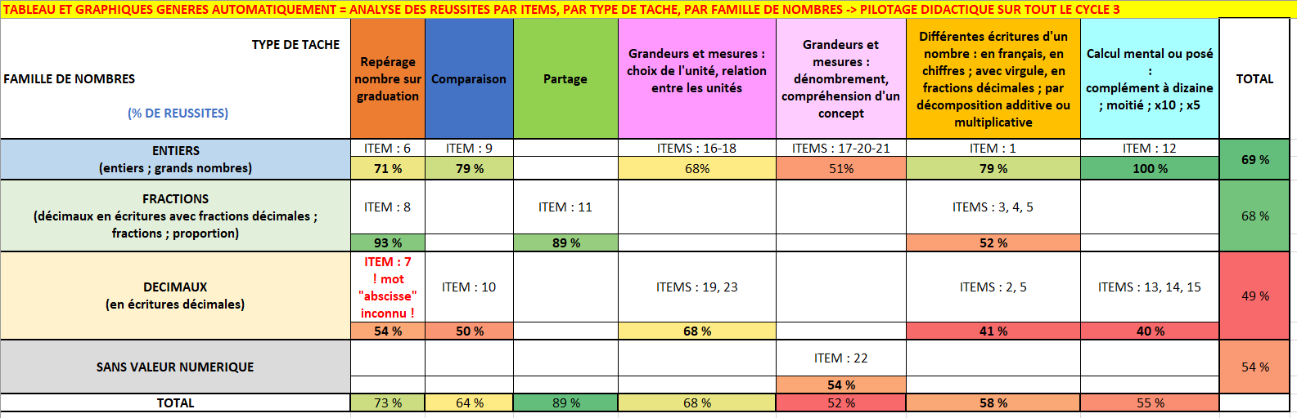
HYPOTHESES D’AXES DIDACTIQUES PRIORITAIRES POUR CE COLLEGE ET SON SECTEUR :
-Calcul mental : moitié, x10, x5 de nombres décimaux (en écritures décimales uniquement)
-Décimaux (en écritures décimales uniquement) : en différentes écritures ; en changements d’écritures ; en comparaison
-Fractions et fractions décimales (nombres décimaux) : en différentes écritures
-Grandeurs et mesures : dénombrement, compréhension d’un concept

2bis) Quelles NECESSITES DE PROGRESSIVITE A L’ECHELLE DU CYCLE, en INTER-DEGRE, en liaison collège-lycée ? (la vision RETRO et PRO)
(copier ci-dessous le TABLEAU « REGROUPEMENT PAR MEME TYPE DE TACHE », tiré du fichier Excel : onglet « ANALYSE AUTO »)

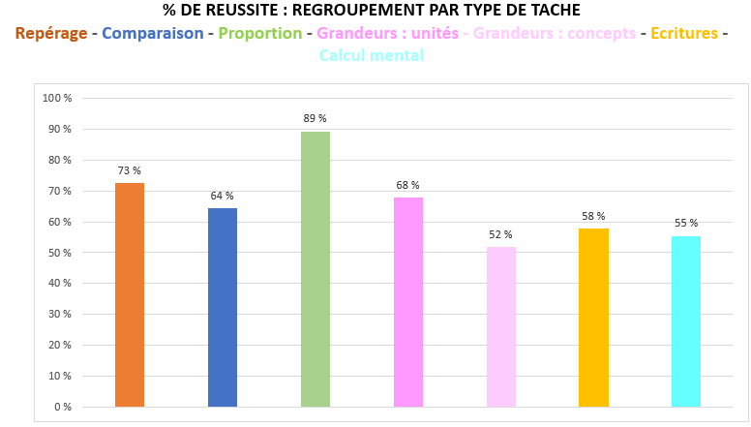
REGROUPEMENTS PAR MEME TYPE DE TACHE :
LES PLUS FAIBLES → DES CIBLES DE PRODUCTION DE PROGRESSIONS SUR LE CYCLE, en INTER-DEGRE, en liaison collège-lycée

HYPOTHESES D’AXES DIDACTIQUES PRIORITAIRES POUR CE COLLEGE ET SON SECTEUR :
-Grandeurs, concepts (aires-périmètres)
-Calcul mental

(copier ci-dessous le TABLEAU « REGROUPEMENT PAR FAMILLE DE NOMBRES », tiré du fichier Excel : onglet « ANALYSE AUTO »)

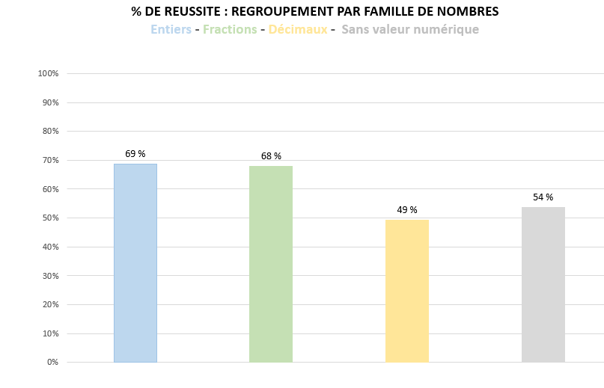

REGROUPEMENTS PAR FAMILLE DE NOMBRES :
LES PLUS FAIBLES → DES CIBLES DE PRODUCTION DE PROGRESSIONS SUR LE CYCLE, en INTER-DEGRE, en liaison collège-lycée

HYPOTHESES D’AXES DIDACTIQUES PRIORITAIRES POUR CE COLLEGE ET SON SECTEUR :
-Nombres décimaux
-Sans valeur numérique : lien avec grandeurs et mesures et concept

3) Quelles PRIORITES DIDACTIQUES de travail A L’ECHELLE DU CYCLE, en INTER-DEGRE, en liaison collège-lycée IDENTIFIER (LORS D’UN CEC par exemple) ? (la vision RETRO et PRO) A SUPPRIMER POUR 5e et 2de
(copier ci-dessous le TABLEAU « ANALYSE », tiré du fichier Excel : onglet « ANALYSE RDP »)

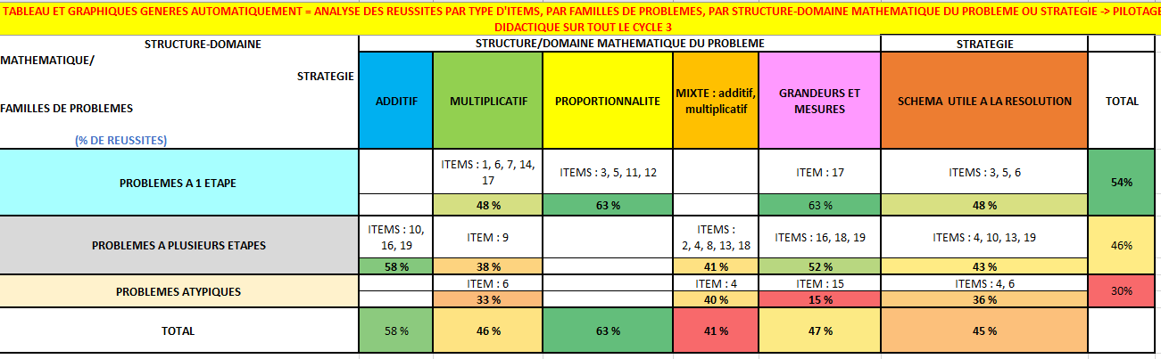
*Problème atypique : problème qui n'a pas de modèle mathématique identifiable, pour lequel il faut inventer une stratégie de résolution (dénombrement, optimisation, algorithmiques, algébriques, etc.), éventuellement en plusieurs étapes.

METHODE : Les % les plus faibles permettent de choisir les AXES DIDACTIQUES PRIORITAIRES DE TRAVAIL COMMUNS ECOLE-COLLEGE-LYCEE.
- Progressivité des apprentissages, actions spécifiquement portées sur tel ou tel objet, etc.

Remarque : Les intitulés des colonnes désignent et mettent en avant un fait particulier, ces faits peuvent être reliés au sein d’un problème donné.

HYPOTHESES D’AXES DIDACTIQUES PRIORITAIRES POUR CE COLLEGE ET SON SECTEUR :
- Problèmes atypiques (souvent peu travaillés, mais se prêtant mieux aux travaux de groupes dans lesquels les échanges entre élèves sont favorisés)
- Problèmes mixtes
- Problèmes avec schéma utilise à la résolution (travail sur le brouillon)
- Problèmes à plusieurs étapes (le cycle 3 se distinguant sur ce point du cycle 2)
- Multiplicatif
3bis) Quelles NECESSITES DE PROGRESSIVITE INTER-DEGRES A L’ECHELLE DU CYCLE, en INTER-DEGRE, en liaison collège-lycée ? (la vision RETRO et PRO) A SUPPRIMER POUR 5e et 2de

METHODE : Repérer les items correspondants aux difficultés majeures, pour déduire une STRATEGIE COMMUNE DE TRAVAIL.
- PROGRESSIVITE DES APPRENTISSAGES, actions spécifiquement portées sur tel ou tel objet, etc.

HYPOTHESE DE TRAVAIL SUR DES ITEMS CIBLES POUR CE COLLEGE ET SON SECTEUR :
(copier ci-dessous le graphique « % DE REUSSITE PAR FAMILLE DE PROBLEMES », tiré du fichier Excel : onglet « ANALYSE RDP »)
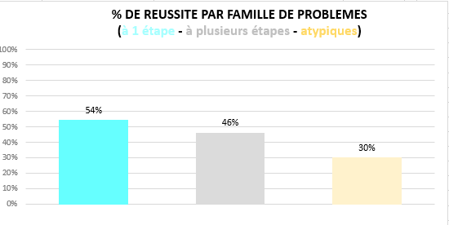
REGROUPEMENTS PAR FAMILLE DE PROBLEMES :

HYPOTHESE D’AXES DIDACTIQUES PRIORITAIRES POUR CE COLLEGE ET SON SECTEUR :
-Problèmes atypiques
- L’USAGE DU BROUILLON (et les traces écrites intermédiaires de recherche)
- LA REPRESENTATION (la schématisation et la modélisation – cf Guides DGESCO RDProblèmes « CM » et « COLLEGE »)
- L’ANALYSE ET LA COMPREHENSION DE LA CONSIGNE (et la maîtrise de la langue française dans le cadre de l’enseignement de mathématiques)
- LE SENS DES CALCULS

A SUPPRIMER POUR 5e et 2de

(copier ci-dessous le graphique « % DE REUSSITE PAR STRUCTURE-DOMAINE MATHEMATIQUE/STRATEGIE », tiré du fichier Excel : onglet « ANALYSE RDP »)

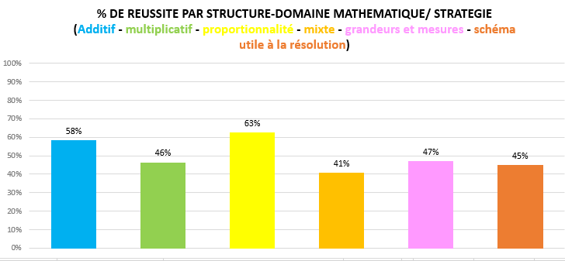
HYPOTHESE D’AXES DIDACTIQUES PRIORITAIRES POUR CE COLLEGE ET SON SECTEUR :
- PROBLEMES MIXTES
- LA REPRESENTATION (la schématisation et la modélisation – cf Guides DGESCO RDProblèmes « CM » et « COLLEGE »)
- CHAMP MULTIPLICATIF

4) Création de groupes pour un travail différencié sur des grands thèmes A SUPPRIMER POUR 5e et 2de

(copier ci-dessous les LISTES D’ELEVES TRIES PAR FILTRES SUR LE GROUPE DE MAITRISE ETUDIE DANS CHAQUE THEME, tiré du fichier Excel : onglet GROUPE D’ITEMS AUTO)

GROUPES « THEMES » CONSTITUES POUR CE COLLEGE ET SON SECTEUR :

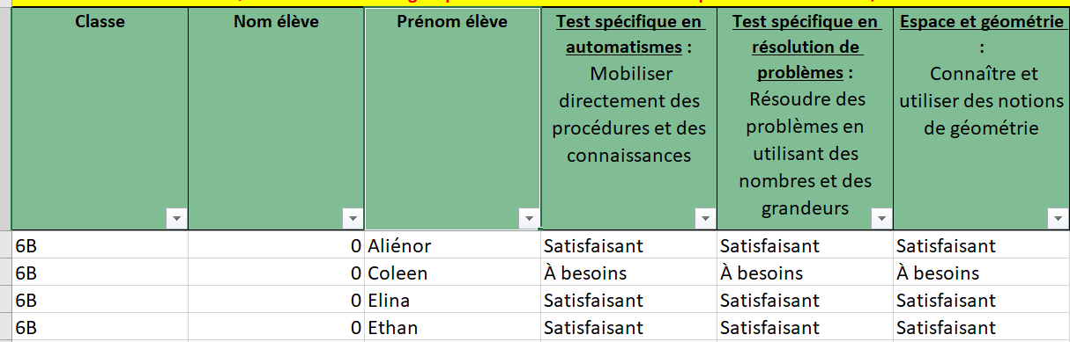

Repérer les élèves à besoins dans chacun des thèmes, ici espace et géométrie → faire des groupes différents selon les BESOINS.

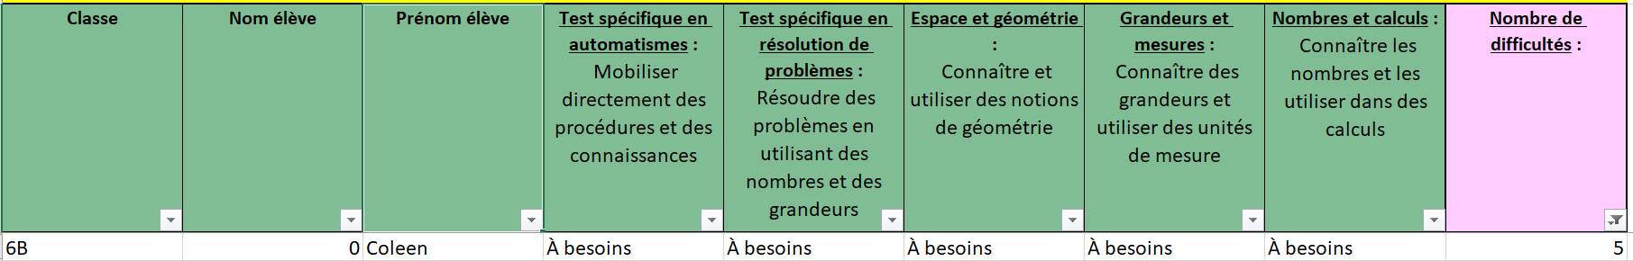

Tous les élèves n’ont pas des difficultés dans tous les thèmes : filtrer en fonction du nombre de difficultés.

Ici élèves ayant des difficultés dans tous les thèmes.

4) Création de groupes pour un travail différencié sur un groupe d’items et effectuer un travail de re-test après accompagnement
(Copier ci-dessous les LISTES D’ELEVES tiré du fichier Excel : onglet GROUPE D’ITEMS AUTO et trier le % de réussite en fonction du besoin identifié)

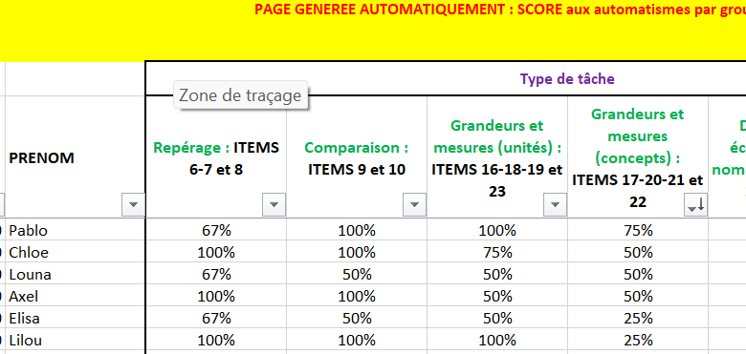
GROUPE D’ELEVES identifiés en difficulté en grandeurs et mesures (concepts) : accompagner ces élèves à partir de ces 4 items.

A SUPPRIMER POUR 5e et 2de
(Copier ci-dessous les LISTES D’ELEVES tiré du fichier Excel : onglet GROUPE D’ITEMS RDP et trier le % de réussite en fonction du besoin identifié)

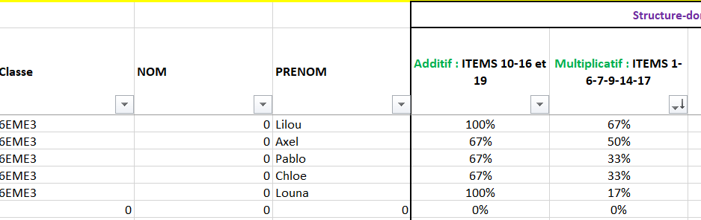
GROUPE D’ELEVES identifiés en difficulté dans le champ multiplicatif : accompagner ces élèves à partir de ces 6 items.
6) Quelles CONTINUITES INTER-DEGRES de FORMATION CONTINUE ? (la FORMATION, à partir de la diffusion des « GUIDES » DGESCO)
METHODE : Demande de FIL (échelle de la ZAP, ou secteurs de plusieurs collèges, ou secteur de collège et ses écoles, lycées)
PILOTAGE : le chef d’établissement en lien avec les inspecteurs
APPUI : formateurs 1D départementaux ou de circonscription, CPC ou CPD, formateurs 2D
RESSOURCES :
- Du site académique maths :
sur l’heure de soutien et approfondissement : https://ent2d.ac-bordeaux.fr/disciplines/mathematiques/ressources-academiques-pour-les-heures-de-soutien-approfondissement-en-6eme/
- Du GAC3 maths : des ressources sur l’enseignement des probabilités et de la pré-algèbre au cycle 3 (contacter l’IEN Missionné mathématiques département).
- Des GUIDES DGESCO « RDP », notamment sur la question de la modélisation via des « schémas en barres », etc. :
https://eduscol.education.fr/3107/guides-fondamentaux-pour-l-enseignement
  - Guide 1 : RDP au CM
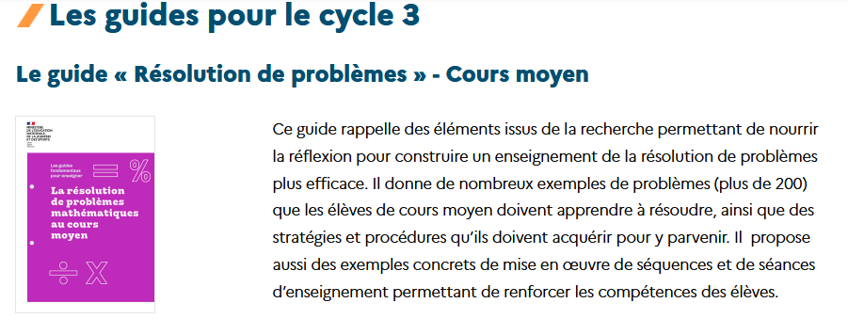
  - Guide 2 : RDP au COLLEGE
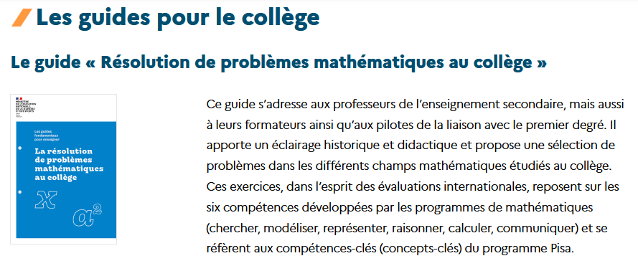
- Des DOCUMENTS RESSOURCES CIBLANT LES 6 « COMPETENCES MATHEMATIQUES AU CYCLE 2 ET AU CYCLE 3 » : https://eduscol.education.fr/document/18478/download
- LES 6 « COMPETENCES MATHEMATIQUES AU CYCLE 4 » : https://eduscol.education.fr/280/mathematiques-cycle-4

